Молочные продукты и их польза.
Первой пищей, которую человек получает с момента своего рождения, является материнское молоко. В молоке содержатся важные питательные вещества, которые необходимы для того, чтобы организм полноценно развивался. В детском питании молоко занимает особое место. Чай с молоком, творог, запеканка, сыр, молочный суп, каша с маслом, да и любимая многими сгущёнка с блинами, изготовленными на молоке – всё это на разных этапах взросления дети едят с удовольствием. Этот факт служит прекрасным доказательством того, что молоко является важным и незаменимым продуктом питания.
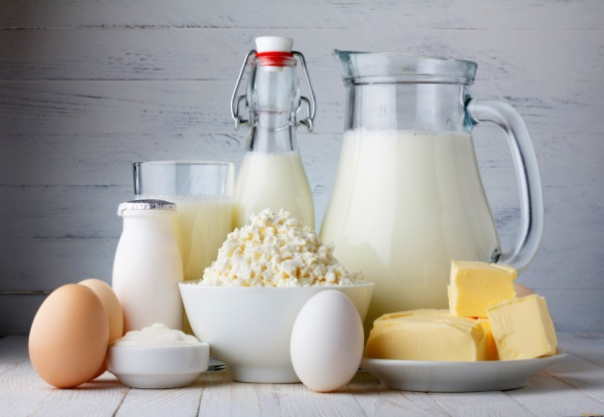
Молоко – полезный и питательный продукт, который восполняет необходимое организму суточное количество витаминов.В молоке есть все, что нужно ребенку: вода, жир, сахар, белок, соли и витамины.Молоко богато кальцием, который усваивается из него почти на 100 %, чем не могут похвастаться другие продукты.Коровье молоко содержит более 20 витаминов группы (B,A,C,D) и много микроэлементов. А без них человек просто не может жить. Из питательных веществ, которые есть в молоке, строятся кожа, мускулы, кости, зубы.
• Белок – необходим для укрепления мышц, восстановления их для тяжелой работы.
• Жир (молочный) - обеспечивает организм энергией.
• Минеральные соли – требуются для укрепления и формирования костей, хрящей, волос, ногтей и производства новой крови.
В молоке содержатся: фосфор, кальций, железо, медь, марганец. А так же в нем присутствуют магний, хлор, йод и другие элементы.
• Сахар – углерод (лактоза) – еще один источник энергии.
Лактоза необходима для работы сердца, печени, почек, питания головного мозга, деятельности нервной системы. Лактоза играет важную роль в формировании кишечной микрофлоры. В ней много элементов, которые защищают организм от разных болезней, помогают росту и правильной работе кишечника.
Сырпредставляет собой концентрированный молочный продукт,полученный методом ферментации молока и последующего прессования. Это и вкусный, и полезный продукт: Он является лидером среди молочных продуктов по содержанию кальция. Если в 100 г творога содержится 125 мг кальция, в 100 мл молока – 120 мг, то в 100 г твердого Российского сыра – 1300 мг этого важного для детского организма минерала. Из других микроэлементов присутствуют магний, натрий, калий, в небольшом количестве железо, селен, цинк. В сыре содержится белок и аминокислоты, которые не поступают в организм с растительной пищей. Твердые сорта содержат витамины: бета-каротин, витамины группы В, С, РР, Е.
Творог. Благодаря полезным свойствам творога его нужно обязательно включать в рацион питания детей; так как кальций, содержащийся в ней, главная составляющая костной системы растущего организма ребенка. Этот элемент принимает участие в регуляции состояния нервной системы. Молочнокислые бактерии, входящие в состав творога, способствуют лучшему усвоению кальция и фосфора, осуществляя метаболизм лактозы. Творог содержит молочный белок и жир, которые необходимы для полноценного роста тканей детского организма. Антибактериальные вещества в составе данного кисломолочного продукта нормализуют состояние микрофлоры кишечника, а благодаря пониженной кислотности он не раздражает слизистую оболочку желудка. Творог усваивается пищеварительной системой ребенка легче, чем йогурт или кефир. Витамин В2 в его составе благоприятно влияет на зрение, состояние кожных покровов.

Сметана.В составе такого молочного продукта присутствуют белки, которые легко усваиваются и дают детскому организму ценные аминокислоты. Сметана содержит жирные кислоты и углеводы, обеспечивая организм ребенка энергией. В ней присутствует немало витаминов, среди которых есть Е, В6, Д, В12, ниацин, В2, фолиевая кислота, Н, холин, В1 и другие.
Таким образом, можно подвести итог, что молоко и молочные продукты не только вкусные, но и полезные,и для развития здорового,крепкогодетского растущего организма они просто необходимы.

